1. Vue des besoins
2. Diagramme de contexte
3. Domaine : Système de Gestion de Contenu
4. Acteurs :

Admin

Rédacteur

Lecteur

Client

visiteur

Gestionnaire

1. Formalisme du diagramme :

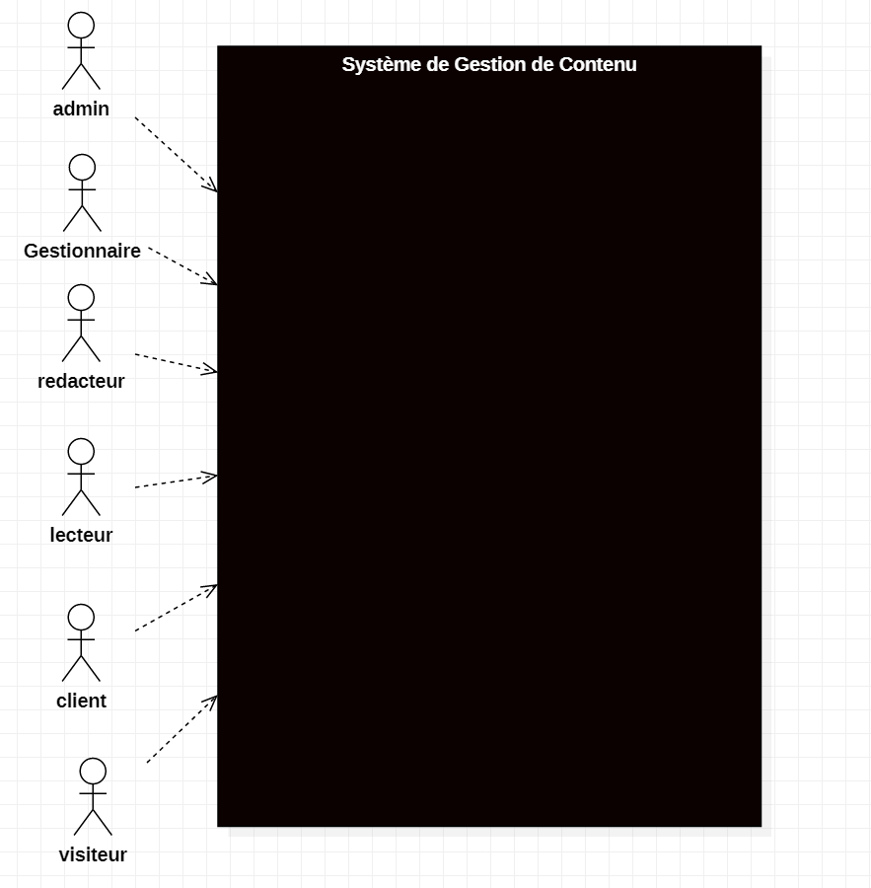

**DIAGRAMME DE CONTEXTE V1**

1. **Héritages** :

Client hérite de visiteur

Client hérite de lecteur

Lecteur hérite de rédacteur

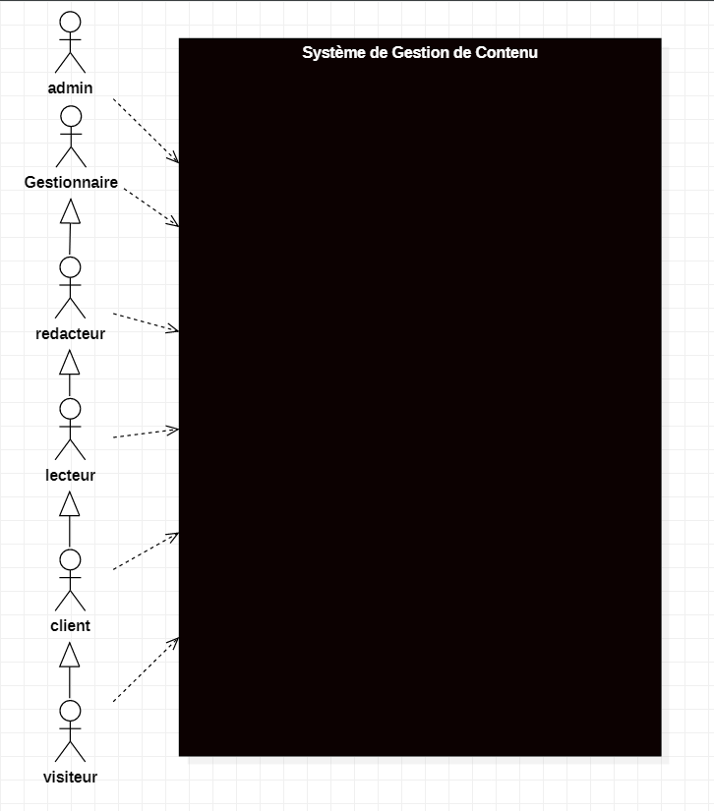

**DIAGRAMME DE CONTEXTE V2 :**

1. **Diagramme de Package** :
2. **Besoins par acteur** :

En tant que admin, je peux :

* Me connecter
* Créer catégories
* Lister catégories
* Modifier catégories
* Lister les articles par catégories
* Créer articles
* Lister des rédacteurs
* Bloquer des lecteurs
* Bloquer client
* Annuler / valider réservation d’un client

En tant que rédacteur, je peux :

* Me connecter
* Créer articles
* Lister articles
* Modifier articles
* Publier articles
* Depublier ou brouillon articles
* Faire des commentaires sur un article
* Lister des commentaires d’un de ses articles
* Filtrer les articles par catégories par date
* Publier articles par date
* Depublier ou brouillon articles par date

En tant que lecteur, je peux :

* Me connecter
* Lister articles
* Faire des commentaires sur un article
* S’inscrire
* Publier articles
* Depublier ou brouillon articles
* Filtrer les articles par catégorie

En tant que client, je peux :

* Me connecter
* Lister articles
* Faire des commentaires sur un article
* S’inscrire

En tant que gestionnaire, je peux :

* Filtrer les articles par catégories par date
* Publier articles par date
* Depublier ou brouillon articles par date

En tant que visiteur, je peux :

* Me connecter
* Lister articles

1. **Tableau récapitulatif des use cases** :

|  |  |  |
| --- | --- | --- |
| Nom UC | Acteurs | Packages |
| Me connecter | Admin, rédacteur, lecteur, client, gestionnaire, visiteur |  |
| S’inscrire | Lecteur, client |  |
|  |  |  |

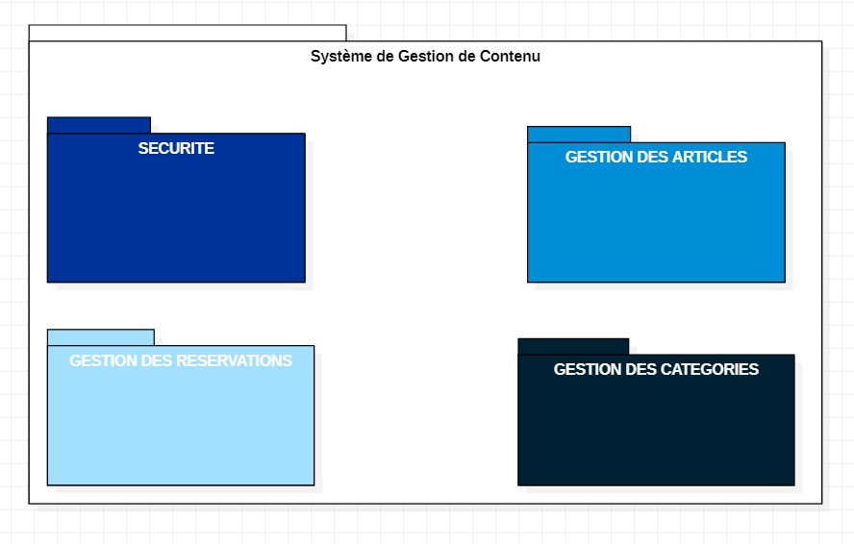

**DIAGRAMME DE PACKAGE :**

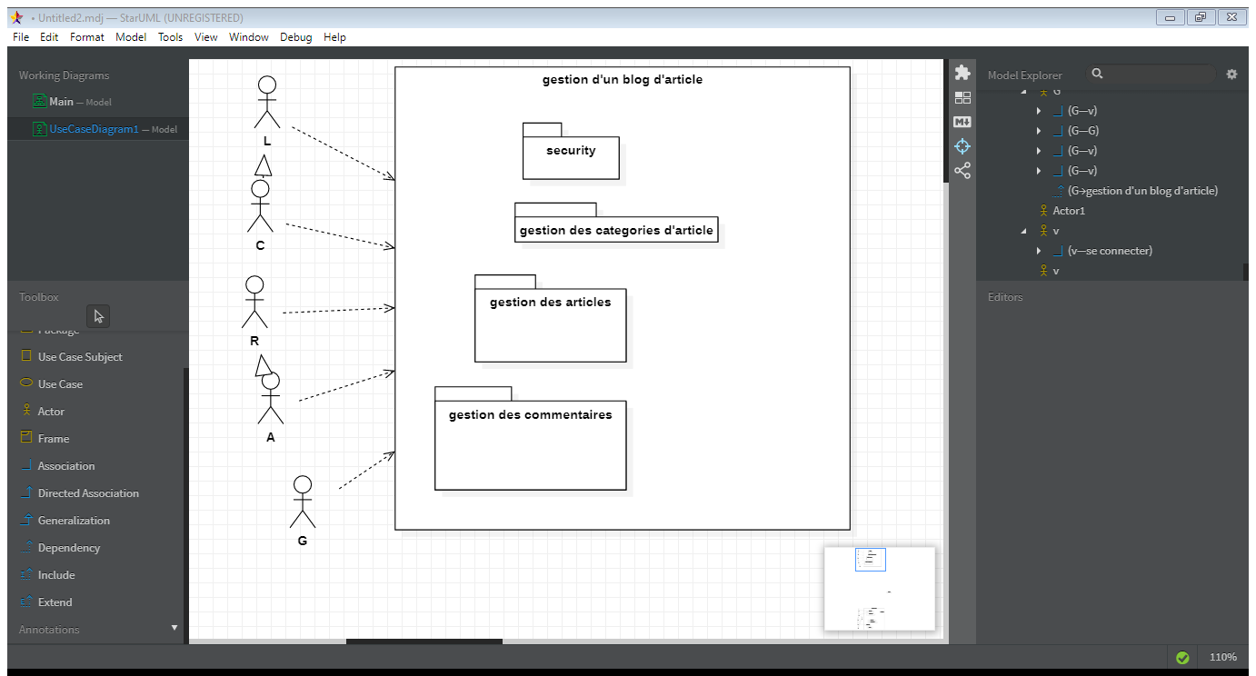

**Diagramme de Package**

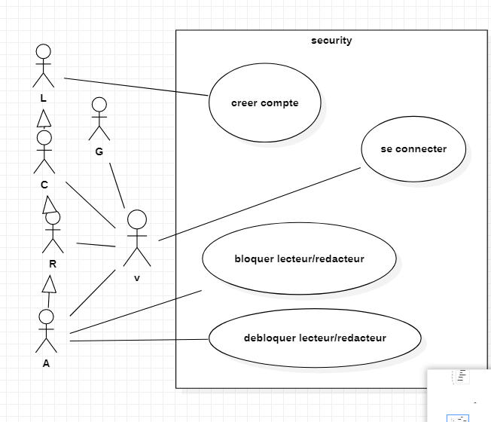

**Diagramme de Package Secutiry**

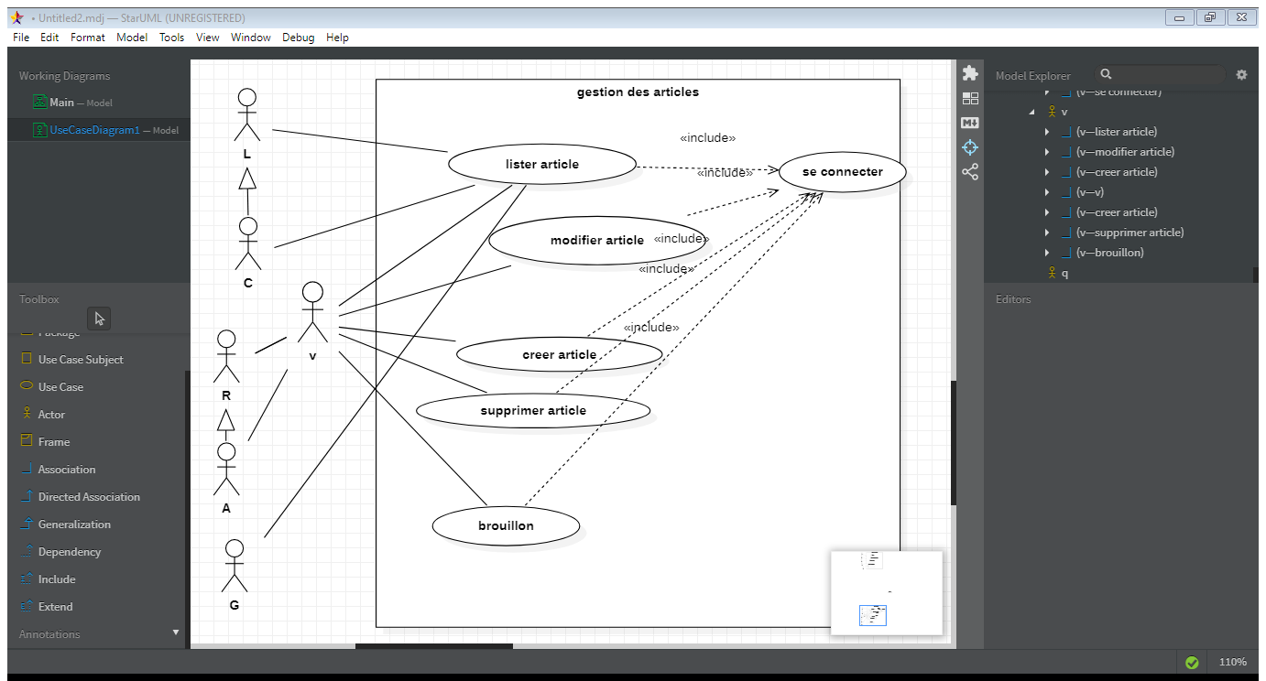

**Diagramme de Package Gestion des articles**

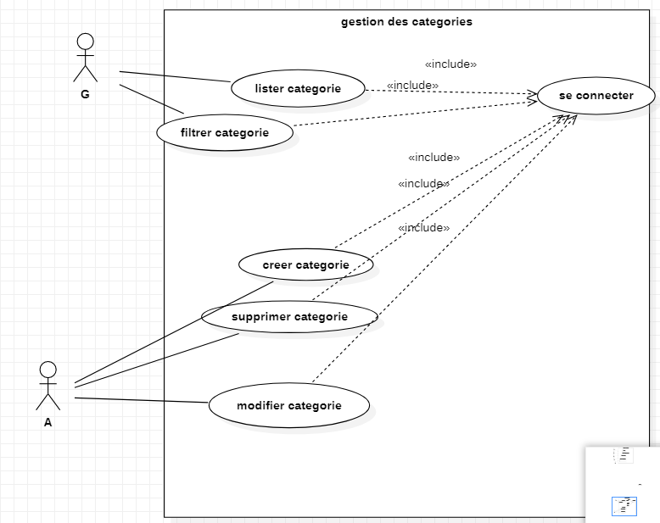

**Diagramme de Package Gestion des categories**

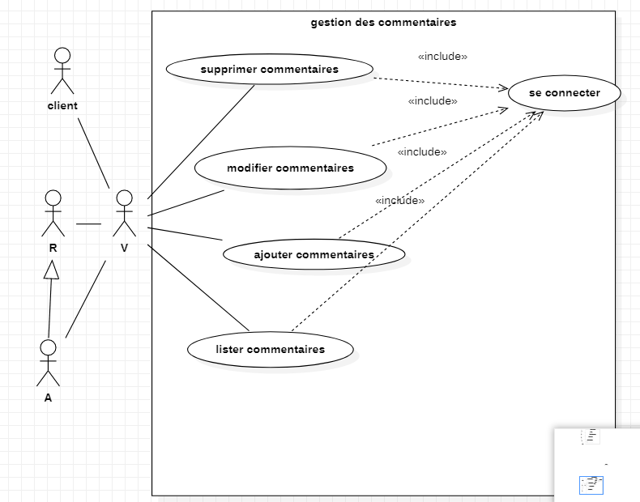

**Diagramme de Package Gestion des COMMENTAIRES**

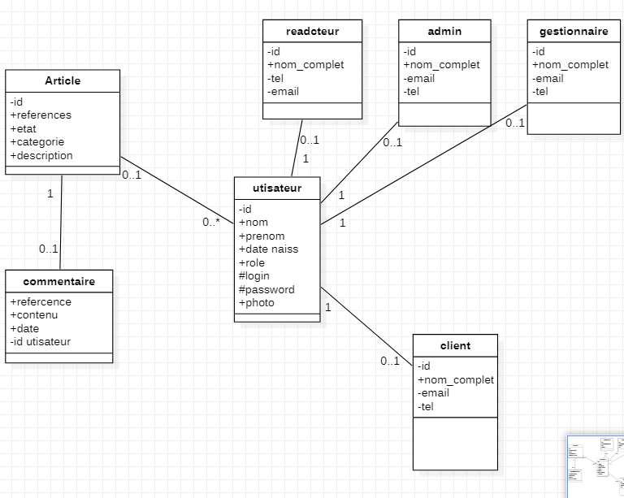

**Diagramme de classe**

**Diagramme de séquences**

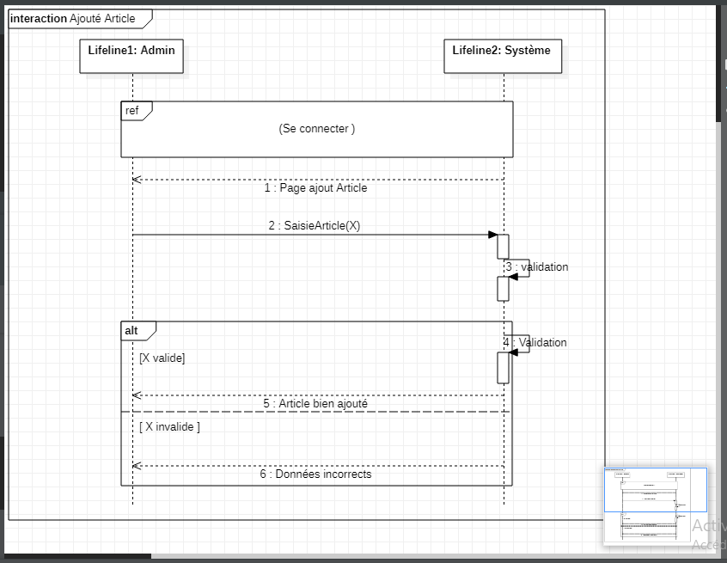

Ajoute Article

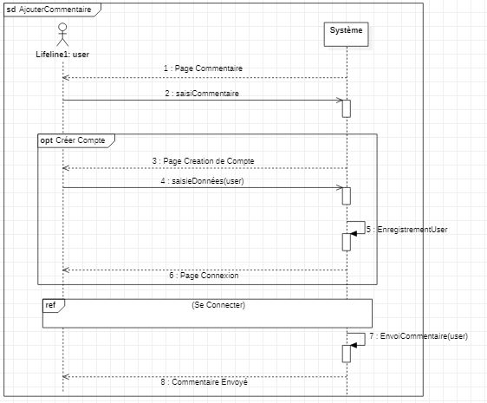

Ajouter commentaire

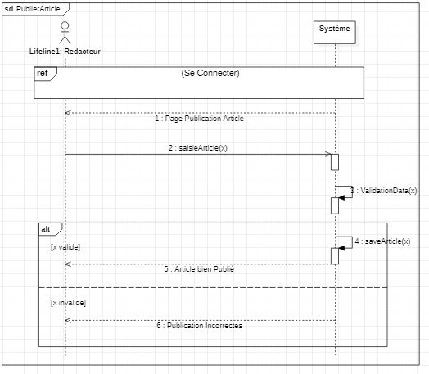

Publier un Article